МИНИСТЕРСТВО СЕЛЬСКОГО ХОЗЯЙСТВА РОССИЙСКОЙ ФЕДЕРАЦИИ ФГБУ «Россельхозцентр»
Филиал ФГБУ «Россельхозцентр» по Краснодарскому краю
СИГНАЛИЗАЦИОННОЕ СООБЩЕНИЕ РОССЕЛЬХОЗЦЕНТРА  № 4 от 24.04.2019 г. | 

350051, Краснодарский край, г. Краснодар, ул. Рашпилевская,329
тел. (861) 224-72-31, e-mail: otdelzr23@yandex.ru

Коричнево-мраморный клоп

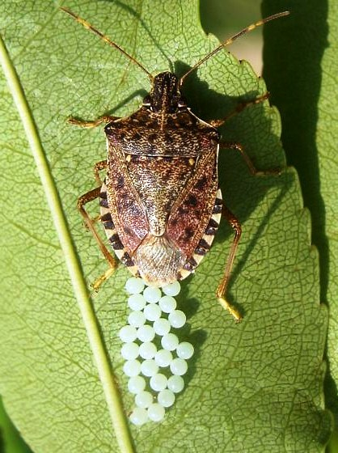

Коричнево-мраморный клоп - опасный карантинный вредитель овощных, плодовых, пропашно-технических, субтропических, декоративных культур, винограда и др.
В настоящее время идет выход клопа из мест зимовки. Скопления вредителя необходимо обработать препаратами, разрешенными на культурах согласно «Каталогу….» с соблюдением регламента применения ядохимикатов. Обработки проводить в утренние и вечерние часы.
В мае начнется откладка яиц. Откладывает яйца клоп на нижнюю сторону листьев, в каждой кладке по 15-40 белых шаровидных яиц. Общая плодовитость 250-300 яиц. Единичные кладки уничтожать вручную. Личинки 1 возраста черно-оранжевые, 2-черные, 3-5 возраста с неравномерной окраской, сверху с оранжево-желтыми пятнами, по бокам груди с шипами, без крыльев. Отрождение личинок первого поколения ожидается со второй декады мая и будет продолжаться в июне. По отрождению личинок провести обработку. При растянутом отрождении проводят две обработки с интервалом 5-8 дней.

Cпециалисты филиала ФГБУ «Россельхозцентр» по Краснодарскому краю проводят работу в области защиты растений: мониторинг посевов, определение видового состава вредителей, экономического порога вредоносности и подбор препаратов для проведения защитных мероприятий
Важно! Применение пестицидов и агрохимикатов в сельскохозяйственном производстве проводится только после предварительного обследования сельскохозяйственных угодий (посевов, производственных помещений). В соответствии с гигиеническими требованиями СанПиН 1.2.2584-10 п. 2.19.Строго соблюдать регламент применения, правила личной гигиены и техники безопасности.

